|  |  |  |  |
| --- | --- | --- | --- |
| 策划案编号： |  | 预定完成日期： |  |
| **『红色信仰』--------红色战场规则案** | | | |
| 策划负责人： | | | 侯杰 |
| 草案开始日期： | | | 2012/9/11 |
| 系统分析负责人： | | |  |

修改记录：

|  |  |  |  |  |
| --- | --- | --- | --- | --- |
| **版本** | **案子编号** | **修改日期** | **负责人** | **修改说明** |
| 1.0 | 5 | 2012/9/11 | 侯杰 | 立案 |

### 红色战场—演练游戏显示主界面参考

荣誉值(图标) 燃料(图标)

角色名称(军衔)

头像

级别，经验条

技能升级

装备升级

部队升级

当前升级项目窗口

升级需要的资源或荣誉值

（图标显示）

升级需要的资源或荣誉值

（图标显示 ）

升级项目1

升级按钮

升级项目2

升级按钮

属性

成就

多人战役

训练

单人战役

选项

风格参考图

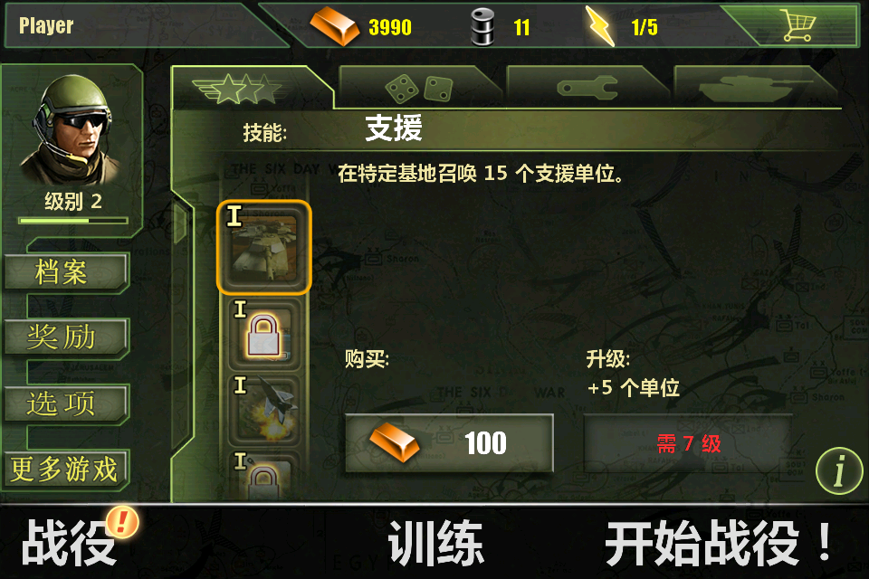

### 游戏规则

|  |  |
| --- | --- |
| **界面显示规则，游戏规则。** | |
| **基本说明** | 进入红色战场（模拟演练）后，会在游戏界面中的如图位置显示：角色名称，资源栏，头像，属性按钮，成就按钮，选项按钮，部队升级按钮，装备升级按钮，技能升级按钮，当前升级项目窗口，上下滑动按钮，升级按钮，单人战役按钮，训练按钮，多人战役按钮。 |
| **先决条件** | 进入红色战场主界面。 |
| **操作规则** | 1. 在屏幕上点击各个按钮执行相应的操作。 |
| **道具种类** | 1：玩家名称，----显示玩家名称和军衔（图标）  2：资源栏，----显示玩家剩余资源数，包括荣誉值和燃料两种资源（图标）  3：头像，----显示玩家当前头像，头像下方显示玩家级别和经验条  4：属性按钮，---- 按钮，点击弹出玩家属性界面（二级界面）  5：成就按钮，-----按钮，点击弹出玩家成就界面（二级界面）  6：选项按钮，----按钮，点击弹出选项界面（二级界面）  7：部队升级栏，-----按钮，点击部队升级栏，当前升级项目窗口显示部队升级相关信息  8：装备升级栏，-----按钮，点击装备升级栏，当前升级项目窗口显示装备升级相关信息  9：技能升级栏，-----按钮，点击技能升级栏，当前升级项目窗口显示技能升级相关信息  10：升级按钮，-----按钮，选中升级项目窗口中的任意项目，点击后面的升级按钮升级该项目  11：单人战役按钮，-----按钮，点击进入单人战役选择界面（二级界面）  12：训练按钮，-----按钮，点击进入训练关卡界面（二级界面，新手教学）  13：多人战役，-----按钮，点击进入多人战役界面（二级界面） |
| **运算及规则** | 1. 在游戏过程中，玩家点击： 2. 按钮即会显示相关信息，点击需要弹出二级界面的按钮同时，画面显示切换到二级界面，二级界面有返回按钮可以返回红色战场主界面 3. 升级项目窗口中的显示内容，同一时间里只能为一种项目（部队升级，装备升级或技能升级） |
| **结果** |  |
| **冲突及联系** | 在单人战役，训练，多人战役的任何一场战斗结束后，获得的奖励（包括资源和荣誉值）；在其他版块中（红色精神中答题）获得的奖励，自动累计到剩余荣誉值和资源数值中。 |
| **程序建议** |  |